Аминокиселине, протеини

1. Шта су протеини?
Биолошки важна органска једињења која чине основу живог света. То су макромолекули изграђени од остатака великог броја малих молекула, ти мали молекули су аминокиселине.

2. Које намирнице су богате протеинима?

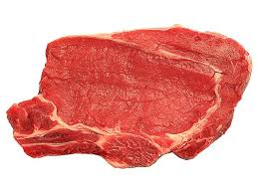
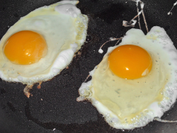
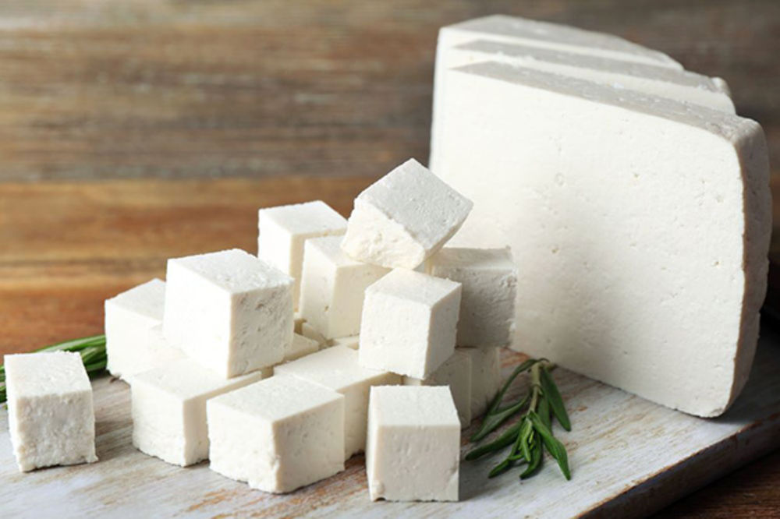
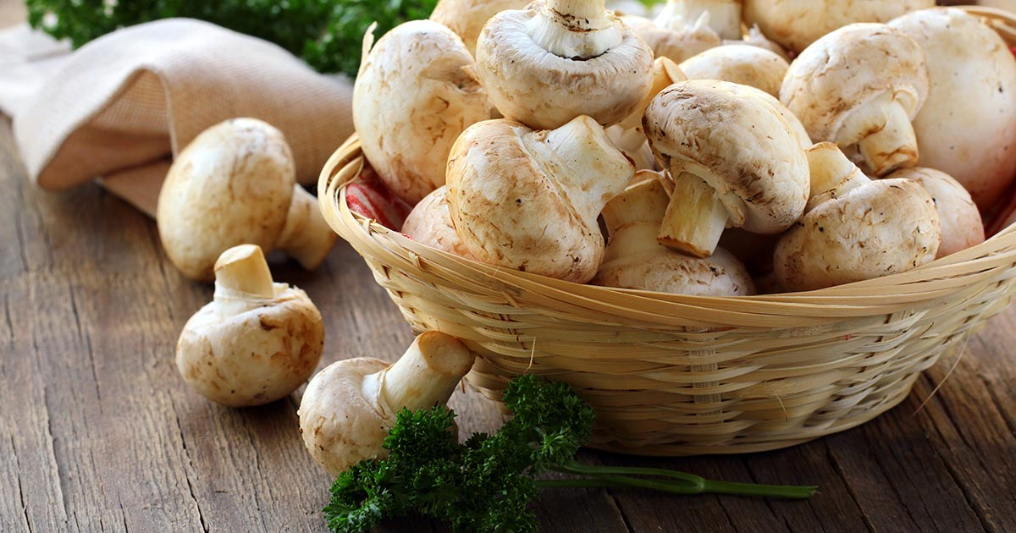

3. Шта су аминокиселине?
Органска једињења чији молекули садрже две функционалне групе: карбоксилну, -COOH, и амино групу, -NH2. Настају тако што се један атом водоника у алкил остатку карбоксилне киселине замени амино-групом.

4. Која је општа формула аминокиселина?
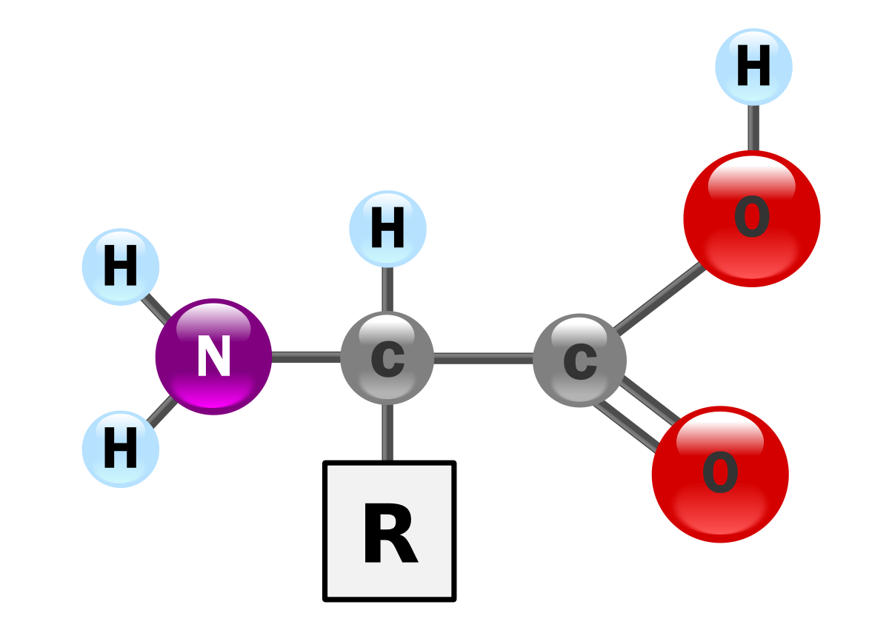
- COOH - карбоксилна група

- NH2 - амино група

- R - алкил група (бочни низ)

5. Колико има аминокиселина које улазе у састав протеина?
То су протеинске аминокиселине, има их 20.

6. Које су најпознатије аминокиселине?
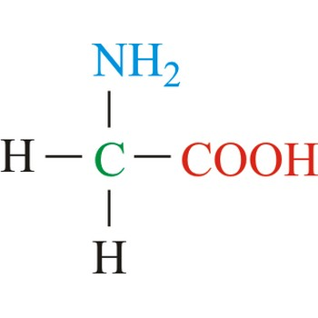
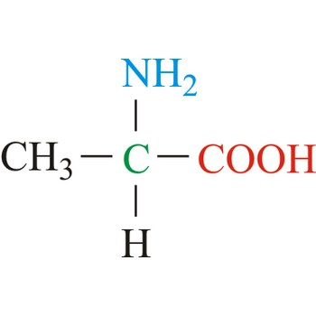

глицин аланин

7. Које су особине аминокиселина?
Кристалне супстанце беле боје. Добро се растварају у води, јер садрже две поларне функционалне групе. Хемијске особине су одређене присуством карбоксилне и амино групе.

8. Како су аминокиселине међусобно повезане у протеинима?
Пептидном везом у која настаје у реакцији карбоксилне групе једне аминокиселине и амино групе друге уз издвајања молекула воде.
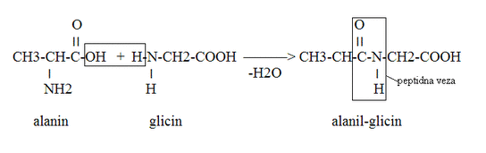

9. Шта настаје у реакцији две аминокиселине? Шта су олигопептиди, полипептиди?
У реакцији две аминокиселине настаје дипептид, више остатака аминокиселина гради олигопептид, а преко 100 аминокиселина гради полипептид. Протеини су природни полипептиди који садрже велики број остатака аминокиселина везаних пептидним везама (од неколико стотина до неколико хиљада).

10. Шта су есенцијалне аминокиселине?
Аминокиселине које организам човека или животиње не може сам да синтетизује већ се морају уносити храном.

11. Како се деле протеини према сложености?
Деле се на једноставне (просте) и сложене протеине. Прости протеини садрже искључиво аминокиселине, а сложени разлагањем дају аминокиселине и нека друга једињења.

12. Како се протеини деле према облику?
На влакнасте (фибриларне) – имају облик влакна: коса, нокти, мишићи, кожа,
и лоптасте (глобуларне) – имају облик лоптице: ензими, хормони, транспортни, заштитни.
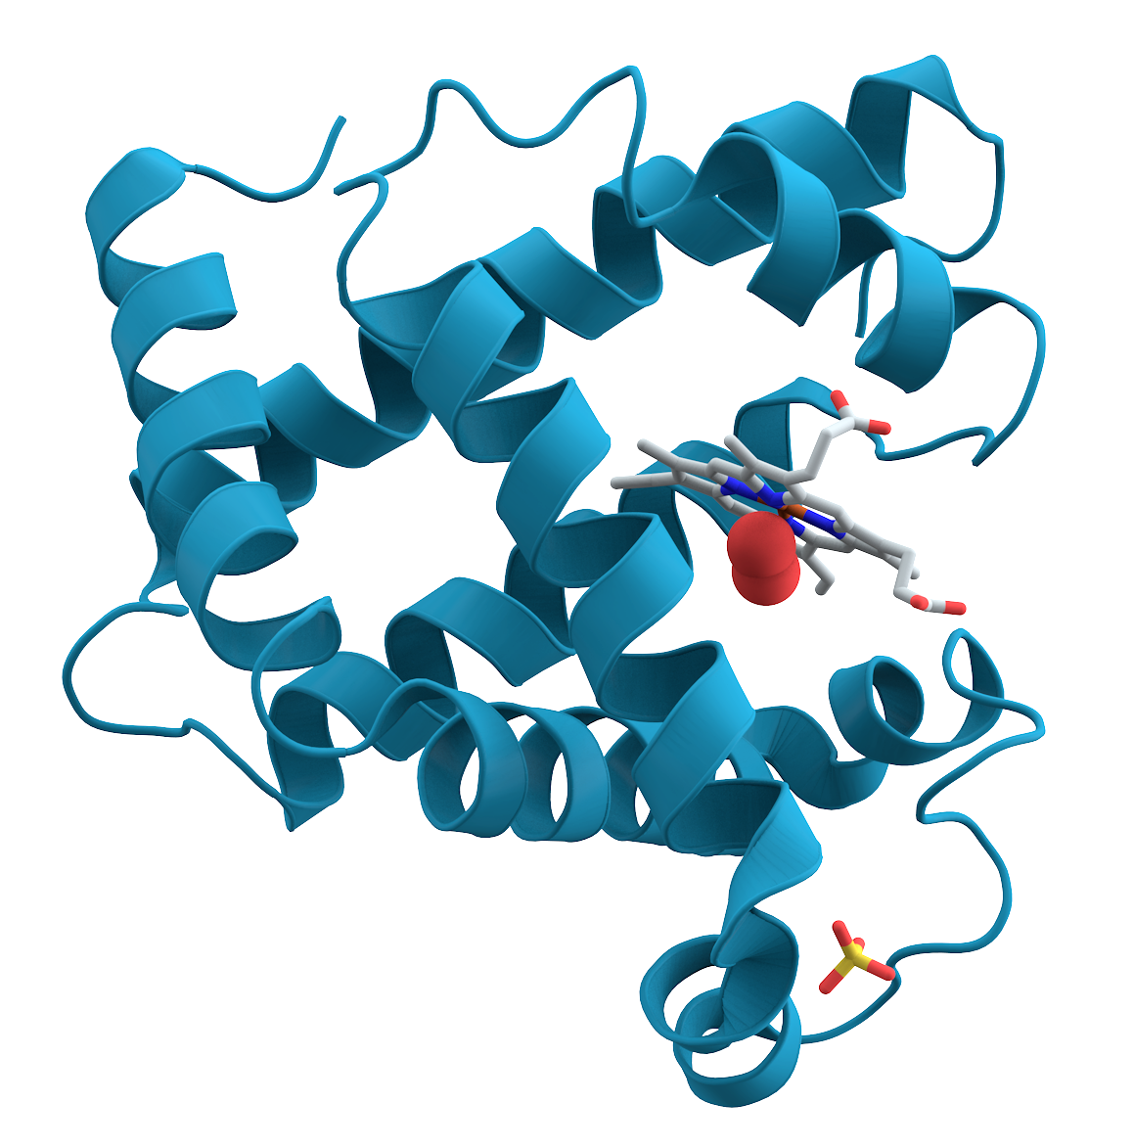
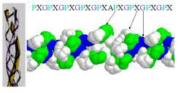

13. Како се протеини деле према улози у организму?
На ензиме, хормоне, транспортне, заштитне, градивне.

Кључни појмови: аминокиселине, есенцијалне аминокиселине, протеинске аминокиселине, пептидна веза, дипептид, олигопептид, полипептид, протеин.

Питања:

1. Шта су протеини?

2. Која храна је богата протеинима?

3. Шта су аминокиселине?

4. Шта је пептидна веза?

5. Како се деле протеини?

